Тестовый драйвер

Скачайте с сайта архив Драйвер.zip и распакуйте его. Запустите файл Драйвер.exe. Ознакомьтесь с описанием драйвера и прорешайте все задачи, предложенные в файле Задания.
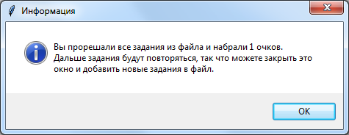
добавьте свое задание, тесты и ответы в файл Задание. И проверьте его работоспособность.

